Sfinkterruptur

Revidering i denna version
Inga ändringar i denna version.

Förebyggande God översikt över perineum och perinealskydd.
Även vid VE!

Suturering Van operatör alternativt van assistent.
God bedövning.
Om möjligt - sy på operation.

KAD Sätts innan patienten överförs till operation.
Dras enligt ordination från operatören.

Suturmaterial 2-0 Polysorb till sfinkter, övrig perinealvävnad och till vaginalslemhinnan.
4-0 Monocryl till rektalslemhinnan vid grad 4-bristning.

Teknik End to end eller överlappande suturer (vid total ruptur)
kan väljas.
Viktigt att adaptera övrig muskulatur och perinealvävnad och bygga upp perineum. Fortlöpande sutur anses vara bäst i perineum.
Antibiotika Cefuroxim 1,5 g + Metronidazol 1 g, båda peroperativt och i engångsdos.

Grad 4 ruptur Rektalslemhinnan sys först med fortlöpande 4-0 Monocryl.
Försök identifiera inre sfinktern och adaptera den separat.
För övrigt teknik som ovan. Infektionsprofylax med 4 g Piperacillin/0,5 g Tazobactam peroperativt.
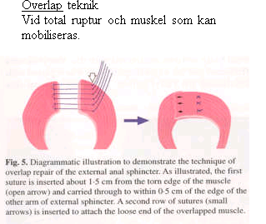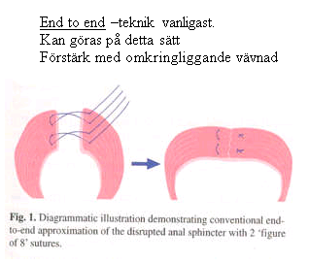

Dokumentation Operationsberättelse i Obstetrix.
Remiss till sjukgymnast skrivs i Obstetrix.

På BB Paraffinolja 15 ml x 2.
Vanlig kost.
Observans på att patienten kan tömma blåsan.
Smärtlindring: Brufen Retard 800 mg, 1 x 3 och
Alvedon 1 g, 1 x 4.
Utskrivning och undersökning av läkare.

Uppföljning Alla patienter får träffa sjukgymnast på BB.
Vid kvarstående symtom från bristningen vid 6 månader postpartum kontaktar sjukgymnasten läkare på Specialistmödravården (SMVC) för sambedömning.

Nästa förlossning Vid sfinkterruptur som läkt bra och inte gett några sequele planeras vaginal förlossning med noggrant perinealskydd.
Vid kvarstående besvär görs undersökning och ställningstagande till förlossningssätt av läkare på SMVC.

